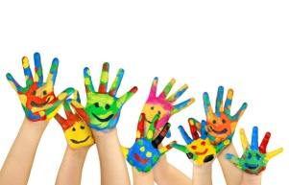

**REGISTRO ACTIVIDAD**

**NOMBRE DE LA DINÁMICA: La Flor.**

**NOMBRE DOCENTE DESARROLLA LA ACTIVIDAD: Rebeca Blandón Guillén.**

**DESARROLLO**

**A cada alumno/a se le hará entrega de una flor, en el centro deberán escribir la palabra alegría, y en los cuatros pétalos deberán escribir cuándo o en qué situaciones han sentido alegría. Puesta en común.**

**MATERIALES NECESARIOS**

**Dibujo y colores.**

**VALORACIÓN GENERAL: ELEMENTOS POSITIVOS, DIFICULTADES Y FORMAS DE MEJORA**

**La actividad se ha desarrollado bien y con respuesta muy variada. La gran mayoría de los alumnos/as muestra alegría en situaciones relacionadas con los deportes, animales, cumpleaños, cuando aprueban un control, juguetes, etc.**